Física I ByG

11a.Circuitos de corriente variable
Guia de Estudio

- Carga y descarga de un capacitor (circuitos RC en serie)

  - Escriba la ecuación diferencial para la carga en los capacitores de los circuitos que se esquematizan a continuación. Encuentre las soluciones usando las condiciones iniciales enunciadas en las figuras.
  - Describa, en cada caso, un sistema mecánico para el que se verifique la misma ecuación diferencial. Encuentre los elementos análogos de cada sistema e interprete las soluciones.

q(0) = Q

C
R
q(0) = 0

C
R
V

Circuitos eléctricos con resistencias, capacitores e inductancias (RLC)

- Podemos definir un nuevo elemento en nuestros circuitos eléctricos que da cuenta de la interacción del campo magnético con las corrientes eléctricas. En la forma de la ley de Faraday-Lenz, un circuito que enlaza campo magnético siente la acción de una fuerza electromotriz proporcional a la variación temporal del flujo magnético, .
Para amplificar los efectos del campo magnético en el circuito, se enrolla el cable a la manera de un solenoide.
Recordemos que el campo magnético en el solenoide es proporcional a la corriente que circula por las espiras, y que si esta disposición geométrica no cambia en el tiempo y no hay campos externos, la única variación de flujo magnético provendrá de la variación de la propia corriente que circula a través del solenoide. La f.e.m. inducida será entonces , dónde es un factor geométrico que lleva el nombre de autoinductancia.

  - Escriba la ecuación diferencial para la carga en el circuito LC esquematizado abajo. Encuentre el análogo mecánico. Demuestre que el circuito oscila con una frecuencia natural .
  - Escriba la ecuación diferencial para la carga en el circuito RLC esquematizado abajo. Considerando las soluciones que ya encontramos durante el curso para el sistema mecánico análogo, describa las soluciones cualitativamente distintas que puede presentar en función de sus parámetros: y .
  - Demuestre que, para el caso oscilatorio, la frecuencia es .
  - Describa el comportamiento de un circuito RL.
C q(0) = Q
L
C q(0) = Q
L
R

Fuente de tensión alterna y circuitos RLC

- Podemos estudiar las respuestas del circuito anterior cuando se lo somete a tensiones alternas. Consideramos ahora fuentes de tensión que varían sinusoidalmente según
aplicadas a un circuito RLC como el anterior, reemplazando la llave por una fuente de este tipo (simbolizada por , como se ve en la próxima figura).

- Escriba la ecuación diferencial que lo caracteriza.
- Separe la ecuación en sus partes homogénea y particular. La solución completa del problema es, como siempre, la superposición de las soluciones: .

R
C
L
E(t)
La dinámica del circuito puede entenderse como la competencia en el tiempo de dos respuestas. Una respuesta transitoria, en el que el comportamiento depende de las condiciones iniciales y de los parámetros del problema. Esta primera respuesta corresponde a la solución homogénea de la ecuación diferencial, que ya calculó en el problema anterior, y que decae en el tiempo. La que sobrevive es la solución estacionaria (que corresponde a la solución particular de la ecuación diferencial). La corriente, en este caso, puede escribirse como , con la misma frecuencia de la fuente Esta es una característica de los circuitos lineales, cuya corriente termina siguiendo pasivamente la frecuencia propia de la fuente.

- Verifique que la función propuesta para la corriente es una solución particular de la ecuación diferencial (las cuentas pueden ser tediosas. Se admite un acto de fe).
- Esa solución describe el comportamiento de la corriente para tiempos grandes respecto del tiempo típico del transitorio. Encuentre que este tiempo es del orden de .
- La fase y la amplitud dependen de la frecuencia de la fuente, es decir, y . Sin hacer cálculos, describa cualitativamente qué respuestas espera encontrar para frecuencias muy bajas y muy altas. Para eso, piense cómo se pueden caricaturizar un capacitor y una inductancia en esos casos. ¿Puede describir el comportamiento general de ?
- Para encontrar analíticamente la respuesta a la pregunta anterior, demuestre que
, .
(aquí hay que optar entre hacer las cuentas o tener una fe religiosa).

- El gráfico de es similar al de la siguiente figura. La condición para la cual la amplitud de la corriente es máxima es conocida como resonancia.

  - Encuentre que la resonancia ocurre en .
  - Pruebe que para esta frecuencia, la tensión y la corriente están en fase.
  - Demuestre que el ancho de la curva, o ancho de banda, está dado por y encontrar el valor máximo de la amplitud de corriente en términos de los parámetros del problema. Describa el comportamiento del circuito para toda frecuencia.
i_{o}
ω
0 ω₀

Física I ByG
11b. Circuitos de corriente variable
Problemas

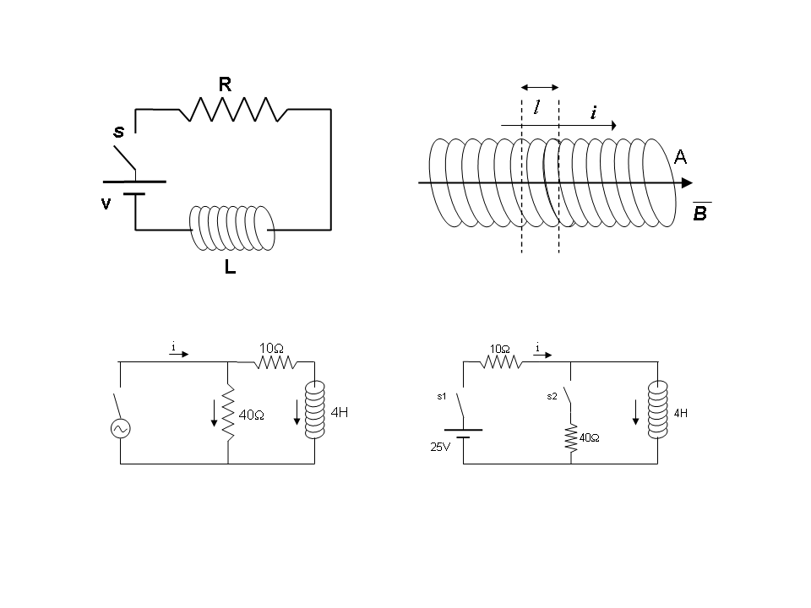
1) Utilizando la ley de Faraday y la relación $ε_{L}=−L\frac{\text{di}}{\text{dt}}$, calcule el valor de L para un segmento de longitud l en un solenoide infinito de área transversal A. ¿De qué parámetros depende L? ¿Cómo se comporta el potencial inducido para un aumento o una disminución de la corriente?

2) Para el circuito de la figura (circuito RL), analice el comportamiento en el tiempo luego de que se cierra el interruptor s. Plantee para ello la ecuación diferencial que describe el sistema y resuélvala para hallar i(t) y V(t). Grafique las soluciones.

3) En el circuito de la figura, hallar:

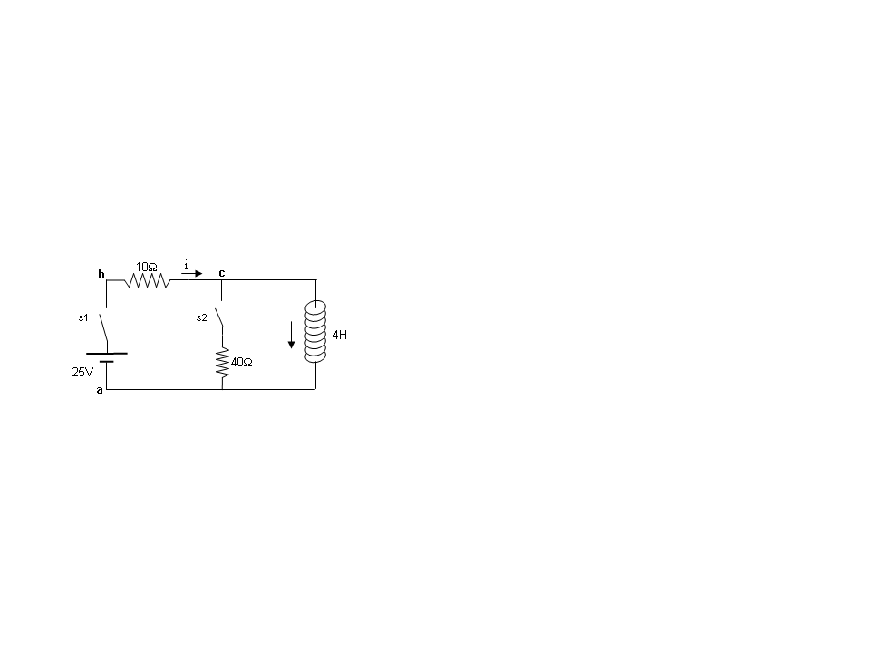
a) El valor de la corriente a través de la bobina en el instante inmediatamente posterior a cerrar el interruptor s1, y luego de que el sistema llega a su estado estacionario.

b) Si se toma como potencial de referencia el punto a (V_{a}=0) ¿cuál es el valor del potencial en b y c en el equilibrio?¿cuál es el valor de la constante de tiempo de este sistema?

A continuación se cierra el interruptor s2, y se abre s1
c) ¿cuál es el valor final de la corriente?

4) Se tiene un circuito LC como el de la figura con C= 10mF y L=4H, donde la carga inicial tiene un valor Q_{o}=0.5C; en t=0 se cierra el interruptor s. ¿Cuál es el valor inicial de la corriente?
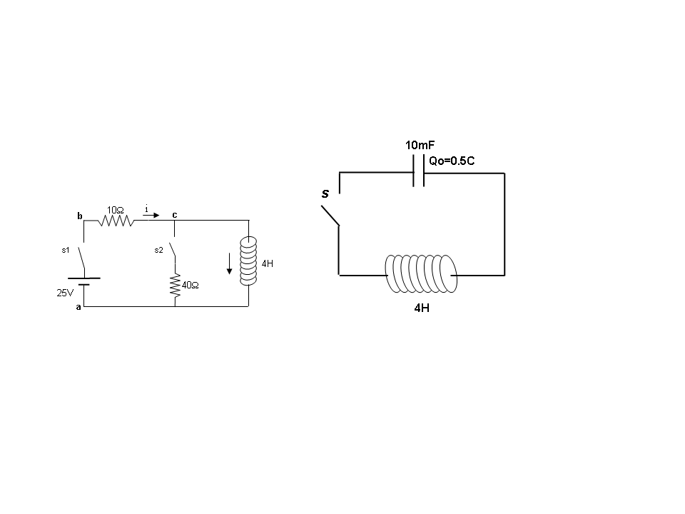
a) Halle los valores máximos de la corriente y el voltaje, y la frecuencia de oscilación (Ayuda: plantee y resuelva la ecuación diferencial para la carga Q en el circuito). ¿Qué valor deberían tomar los parámetros equivalentes de un oscilador mecánico (k y m) para que oscile con la misma frecuencia?

b) Para un circuito RLC con L y C como en el punto a y una resistencia R=2Ω ¿en qué régimen se encuentra el sistema?

5) Se carga un capacitor de 5nF y se descarga a través de una bobina. Calcule la inductancia de la bobina si la corriente oscila con una frecuencia de 5KHz.

6) Analizador de frecuencias. Se quiere armar un dispositivo eléctrico para identificar la frecuencia (con una precisión de ± 50 Hz) de una onda electromagnética pura (de la cual se sabe que esta entre 100 y 500 Hz). Se dispone para esto de tres circuitos RLC para los cuales el valor de L, C y R puede elegirse libremente. Se cuenta con transformadores que convierten las ondas en una señal alterna de potencial. Además de estos tres osciladores se cuenta con detectores de corriente (amperímetros).

a) Constrúyalo.

Ayuda: usar las relaciones anteriores para la frecuencia de resonancia, el máximo de corriente y el ancho de banda.
$w_{0}=\frac{1}{\sqrt{\text{LC}}}$
El pico de resonancia de un oscilador esta en

$I(w_{0})=I_{\text{max}}=\frac{E_{0}}{R}$
La corriente máxima esta dada por la formula:

$Δω≡\frac{R}{L}$El ancho de la curva de resonancia, que tomamos como el punto en el que la potencia disminuye a un 50% esta dado por:

b) ¿Cómo haría para estimar la frecuencia con mayor precisión, con este mismo dispositivo que acaba de construir?
c) ¿Qué sucede si la señal no es un único tono sino que contiene varias frecuencias?

La célula como un circuito RC

7) - Equivalente eléctrico de la membrana celular
R
C
in
ex
i
i_{R}
i_{C}
El circuito de la figura reproduce el comportamiento eléctrico de la membrana celular (dejando de lado la generación de potencial de acción). El capacitor, que representa la capacidad de la membrana lipídica, se encuentra en paralelo con una resistencia que representa a los canales iónicos. El dispositivo de la izquierda es una fuente de corriente y permite fijar la corriente total (i) que circula entre el interior (in) y el exterior (ex) de la célula.

Si en t = t₀ se aplica un valor constante de i “i₁”, puede deducirse aplicando las leyes de Kirchhoff la siguiente ecuación diferencial para el potencial de membrana (V = V_{in} – V_{out}):

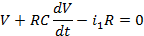

- Muestre que si el potencial de membrana cambia en el tiempo según:
(t > t₀)
Donde τ = R.C es la constante de tiempo de la membrana.

- ¿Cuál es el valor de V(t) cuando t = t₀? ¿y cuándo t -> ∞ (“V_{final}”)?
- Si t₀ = 0 y V₀ = 0, ¿cuánto vale V(t)/V_{final} cuando t = τ ? ¿Depende este valor de i₁?
- ¿Cómo se relaciona i con i_{R} e i_{C}? Encuentre como dependen i_{R} e i_{C} con el tiempo.
- Grafique en el mismo gráfico V(t), i_{R}(t) e i_{C}(t) para t₀ = 0, V₀ = 0.

8) Filtrado

Se aplica el siguiente “escalón de corriente” a una célula de capacidad 50.pF y resistencia de membrana 500.10⁶ Ω que se encontraba a V₀.= 0 mV.¹
Δt = 100 ms
i = 100 pA
i = 0
- Calcule la constante de tiempo de la membrana. ¿Cuánto valdría si la capacidad fuera 4 veces más grande?
- ¿Cuál es el máximo valor que alcanza el potencial de membrana V(t)? ¿Cuál sería si la capacidad fuera 4 veces más grande?
- Grafique V(t) en respuesta a la corriente (incluya en el gráfico lo que pasa antes y después del escalón).

¹ El escalón de corriente simula lo que ocurre cuando se activa una sinapsis sobre una neurona. Si la corriente sináptica es suficientemente fuerte, el potencial supera un valor crítico (el umbral) y la neurona dispara un potencial de acción).

9) Sumación temporal

A una célula de capacidad 20 pF y resistencia de membrana 100.10⁶ Ω que se encontraba a V₀.= 0 mV se le aplican los siguientes escalones de corriente:
20 ms
5 ms
i = 0
i = 100 pA
20 ms
- Calcule el valor máximo que alcanza V(t) dentro de cada escalón y compárelos.
(Pista: averigüe un t₀ y un V₀ para cada vez que cambia el valor de i y vuelva a utilizar la expresión de V(t) para cada condición inicial).
- Repita si la capacidad de la célula es de 20 veces la anterior. ¿Qué pasó?

Respuestas:
3) a) I(0)=0, al equilibrio: I=2,5 A; b) Vb=25V, Vc=0V, τ= 0,4 seg; c) I_{f}=0A.
4) I(0)=0 a) ω=5 1/seg; I_{max}= 2.5 A, V_{max}=50 V; b) sub-amortiguado.
5) L=0,2 H.
8. a) 25 ms y 100 ms ; b) 49,1 mV y 31,6 mV
9. a) 10 mV y 10 mV ; b) 3,9 mV y 6 mV

